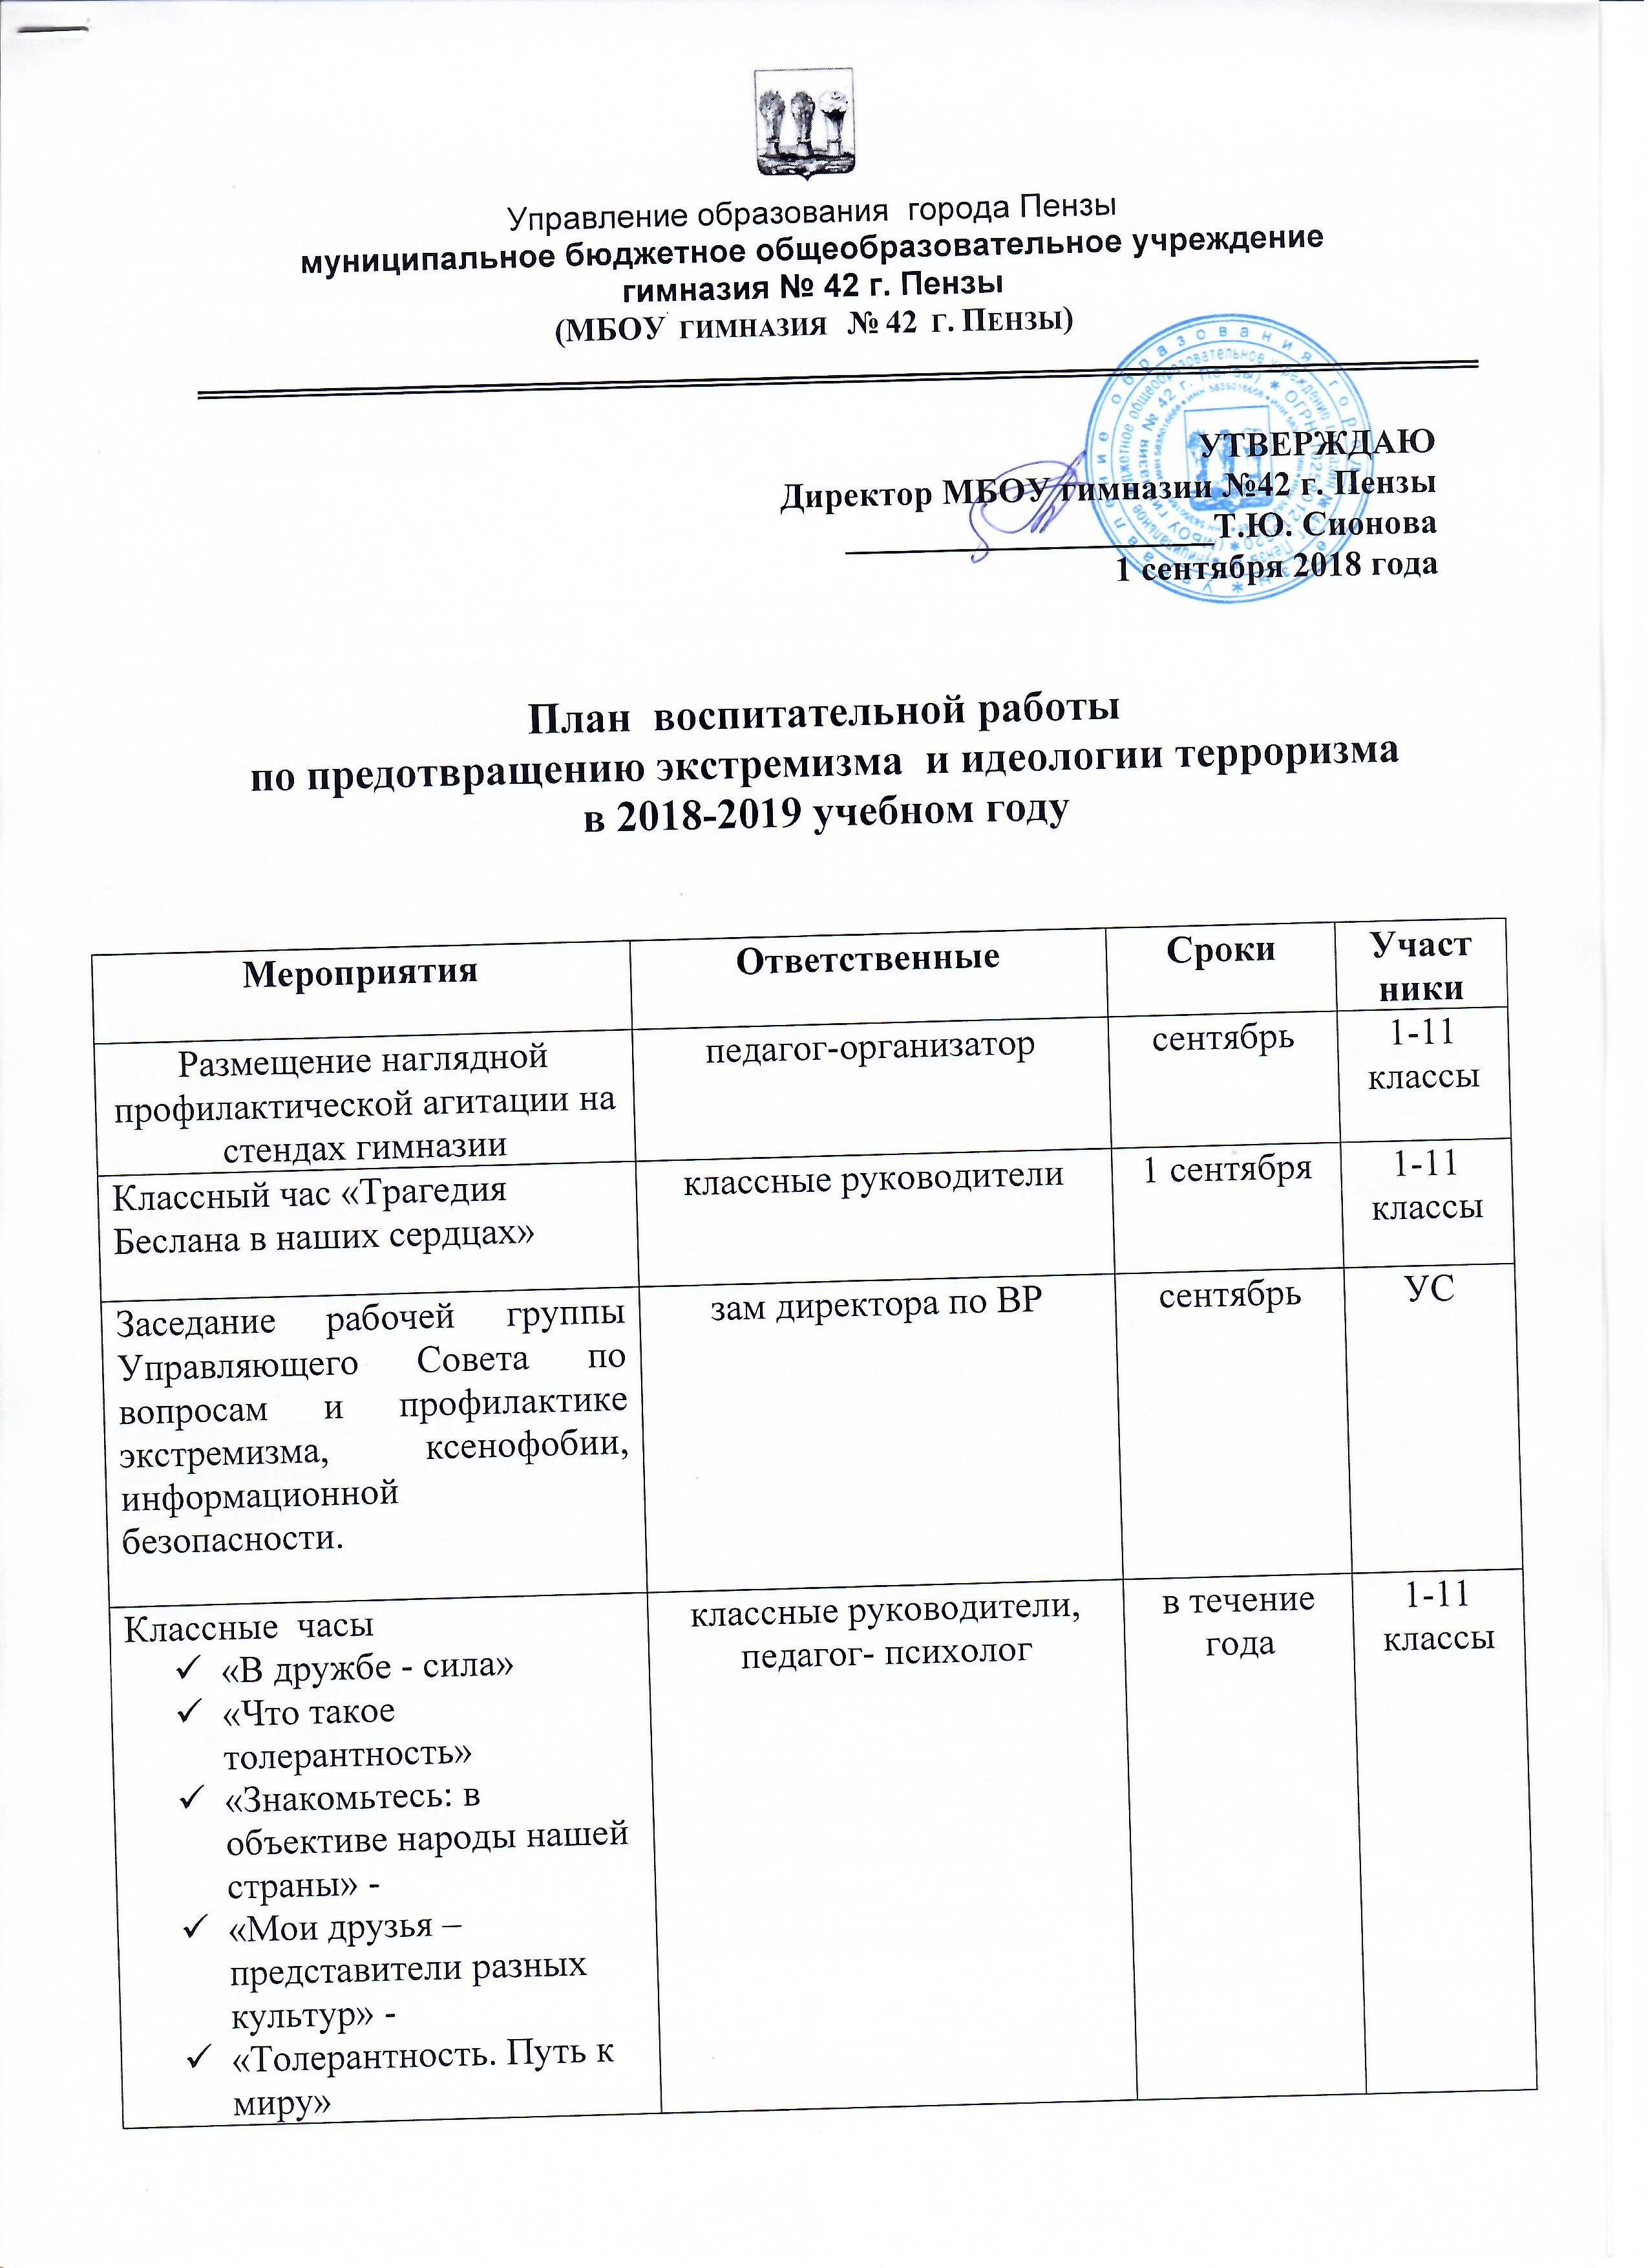

Мероприятия | Ответственные | Сроки | Участ  ники
Размещение наглядной профилактической агитации на стендах гимназии | педагог-организатор | сентябрь | 1-11  классы
Классный час «Трагедия Беслана в наших сердцах» | классные руководители | 1 сентября | 1-11  классы
Заседание рабочей группы Управляющего Совета по вопросам и профилактике экстремизма, ксенофобии, информационной безопасности. | зам директора по ВР | сентябрь | УС
Классные часы  - «В дружбе - сила»  - «Что такое толерантность»  - «Знакомьтесь: в объективе народы нашей страны» -  - «Мои друзья – представители разных культур» -  - «Толерантность. Путь к миру» | классные руководители, педагог- психолог | в течение года | 1-11  классы
Библиотечные выставки  - «Уроки истории России  - путь к толерантости»;  - - « Мир без насилия»;  - - « Литература и искусство народов России». | зав. библиотекой | в течение года | 1-11  классы
МО классных руководителей «Формы и методы работы с учащимися по профилактике экстремизма и терроризма» | председатель МО классных руководителей, педагог- психолог | октябрь | Педа-  гоги гимназии
мониторинг по развитию и выявлению субкультур и межнациональных отношений в гимназии. | педагог-психолог | ноябрь | 5-11  классы
Мероприятие, посвящённое снятию Блокады Ленинграда | Зам. директора по ВР, педагог-организатор, кл.руководители | январь | 3-11  классы
Месячник оборонно-массовой и спортивной работы. | зам.директора по ВР, преподаватель-организатор ОБЖ | февраль | 1-11  классы
Акция «Мой ветеран» | Зам.директора по ВР, педагог-организатор  Классные руководители | В течение года | 3-11  классы
Смотр строя и песни, посвященный Дню Защитника Отечества | Зам. директора по ВР педагог-организатор, руководители кружков, | февраль | 1-11  классы
Конкурс фоторабот «Мы разные, но мы вместе!» | педагог-организатор, классные руководители | март | 5-11 классы
Вахта памяти (возложение цветов к памятнику) | Педагог-организатор КК | май | 2-11 классы
Митинг, посвященный Дню Победы. | Зам. директора по ВР, педагог-организатор, кл. руководители | май | 1-11 классы
Классные часы по толерантности | Классные руководители | 1 раз в четверть | 1-11 классы
Классные часы  « Неформальные течения» | Классные руководители | 1раз в полугодие | 5-11 классы
Фестиваль творчества | Зам. директора по ВР, педагог-организатор, классные руководители, | октябрь | 1-11  классы
Фотовыставка  « Пенза в сердце моем» | Зам.директора по ВР | декабрь | 1-11  классы
Фестиваль проектов «Гимназия в Лицах» | Зам.директора по ВР | май | 1-11 классы
Соревнование по футболу на первенство школы | Педагог-организатор, руководитель МО физической культуры учителя физкультуры | октябрь | 5-11 классы
Кросс «Золотая осень» | учителя физкультуры | октябрь | 5-11 классы
Соревнования по легкой атлетике | Педагог-организатор, руководитель МО физической культуры учителя физкультуры | ноябрь | 5-11 классы
Соревнования по военно-прикладным видам спорта «Орленок», «Зарничка» | зам.директора по ВР, преподаватель-организатор ОБЖ | февраль | 9-11 классы
Викторина « Знаешь ли ты культуру и традиции других народов» | Зам.директора по ВР | декабрь | 2-6 классы
Школьная конференция «Мир вокруг тебя» | Зам. директора, руководители МО | март | 1-11 классы
Защита социальных проектов  «Фестиваль творчества народов России» | педагог-организатор, классные руководители | апрель | 5-10 классы
Родительские собрания по профилактике экстремизма, информационной безопасности | Классные руководители | В течение года | 1-11 классы
Анкетирование по определению уровня взаимоотношений в классе | Классные руководители | Раз в полугодие | 1-11 классы
Анкетирование по выявлению субкультур в школе | Классные руководители | Раз в полугодие | 1-11 классы

Заместитель директора по ВР О.Б. Кулакова

